一、单选题
1. 正确的大数据生命周期是 ( D )
A. 数据治理 数据采集, 数据存储和数据分析
B. 数据采集, 数据治理, 数据存储和数据分析
C. 数据采集, 数据存储, 数据治理和数据分析
D. 数据采集, 数据存储, 数据分析和数据治理

2. 提取信息时，支持制定决策的风险降低顺序是 ( C )
A. 数据, 信息, 智慧, 知识
B. 信息, 数据, 知识, 智慧
C. 数据, 信息, 知识, 智慧
D. 信息, 数据, 智慧, 知识

3. 以下哪一个是关于个别事实、数字、信号、测量? (A)
A. 数据
B. 信息
C. 智慧
D. 知识

4. 以下哪一个是关于有组织的，结构化的分类的，有用的,凝练的，计算过的数据? (B)
A. 数据
B. 信息
C. 智慧
D. 知识

5. 以下哪一个是关于想法、学习、符号、概念、综合、比较、思考、讨论? (D)
A. 数据
B. 信息
C. 智慧
D. 知识

6. 以下哪一项是关于理解、整合、应用、反思、可操作、积累、原则、模式、决策过程? ( C )
A. 数据
B. 信息
C. 智慧
D. 知识

7. 利用数据的历史技术发展顺序是 ( B )
1) ( ) 可以对历史数据进行报告和人工分析
2) ( ) 可以分析当前数据以改善业务交易
3) ( ) 实时分析处理以做出实时决策并改进实时业务响应
A. OLAP: 在线分析处理; OLTP: 在线交易处理; RTAP: 实时分析处理;
B. OLTP: 在线交易处理; OLAP: 在线分析处理; RTAP: 实时分析处理;
C. OLAP: 在线分析处理; RTAP: 实时分析处理; OLTP: 在线交易处理;
D. OLTP: 在线交易处理; RTAP: 实时分析处理; OLAP: 在线分析处理;

8. 商务智能在规模和速度上都不断发展，下图中1234号方框中的技术分别是什么. ( A )
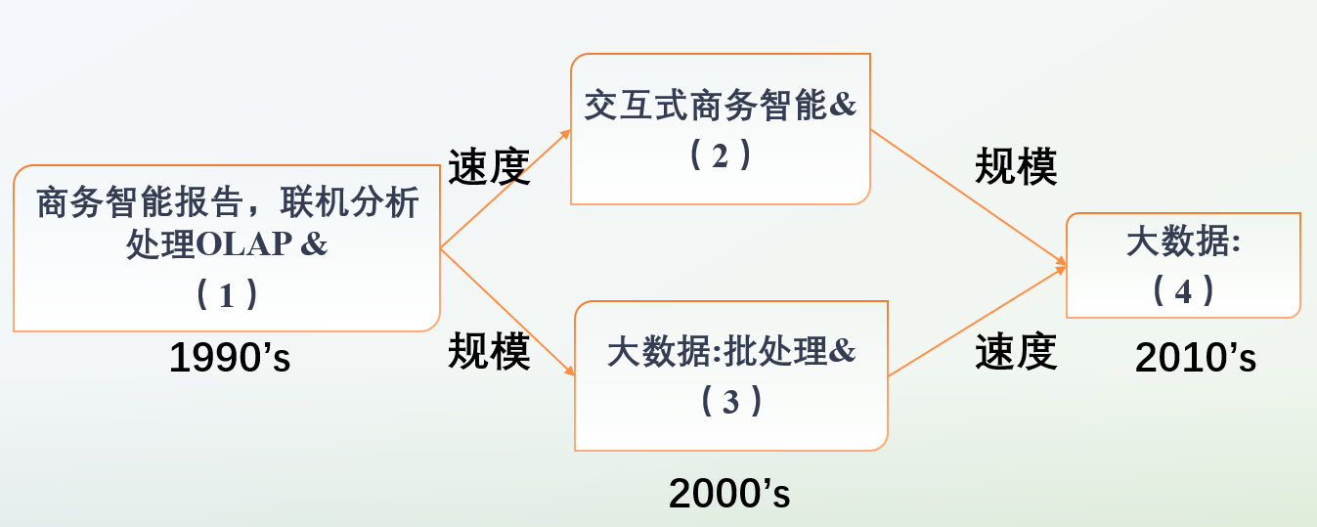
A .1-数据仓库, 2-内存关系型数据库管理系统, 3-分布式数据存储, 4- 实时&单一数据视图
B. 1-内存关系型数据库管理系统, 2- 数据仓库, 3-分布式数据存储, 4-实时&单一数据视图
C. 1-数据仓库, 2-分布式数据存储, 3- 内存关系型数据库管理系统, 4-实时&单一数据视图
D. 1-数据仓库, 2-内存关系型数据库管理系统, 3-实时&单一数据视图, 4-分布式数据存储

